Министерство Образования Республики Беларусь

«Белорусский Государственный Технологический Университет»

**ЛАБОРАТОРНАЯ РАБОТА №6**

**ПО ДИСЦИПЛИНЕ ЭВМ**

ИССЛЕДОВАНИЕ ПРОИЗВОДИТЕЛЬНОСТИ ВЫЧИСЛИТЕЛЬНЫХ СИСТЕМ

**Вариант 1**

Выполнили: студенты

2 группы 2 курса ФИТ

Антонович Юлия

Полынская Юлия

2019

Целью работы является изучение существующих способов оценки производительности вычислительных машин и получение базовых навыков сравнения производительности вычислительных машин.

2.3 ЗАДАНИЯ ДЛЯ ВЫПОЛНЕНИЯ

1. Запустите SiSoftware Sandra. Перейдите на вкладку «Эталонные тесты». Запустите арифметический тест. Перед началом тестирования нажмите кнопку «Обновить».

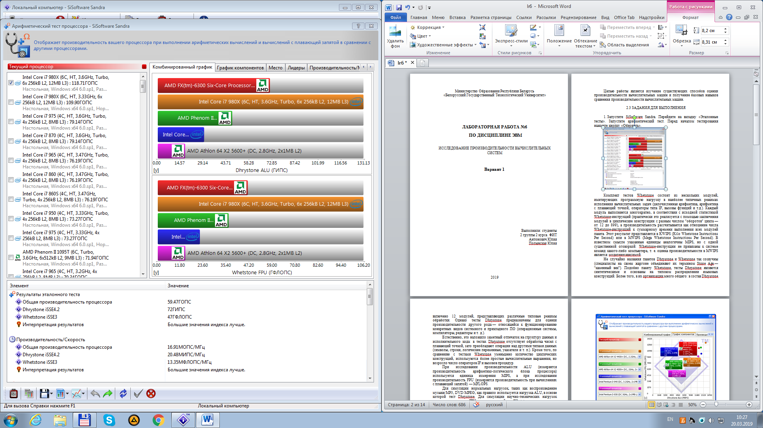

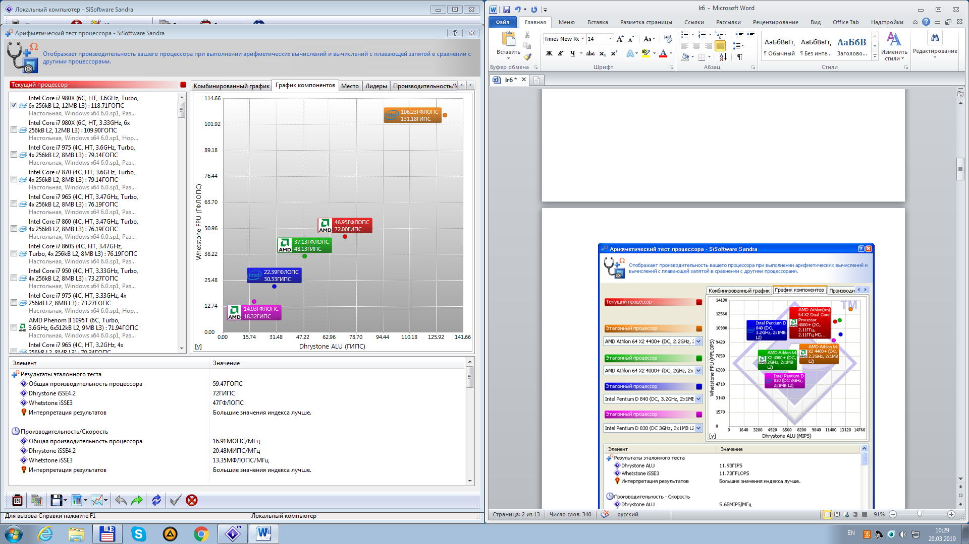

Лидирующие позиции и лучшие показатели у процессора intel core i7, однако тестируемый процессор AMD FX-6300 занял вторую позицию сразу после эталонного интела. Тестируемый процессор обладает средними характеристиками.

1. Запустите тест «Физические диски».

Данный тест отображает производительность физических дисков, подключенных к вашему компьютеру, в сравнении с другими дисками в типичных системах. Скорость чтения измеряется в Мб/с, а среднее время доступа в мс.

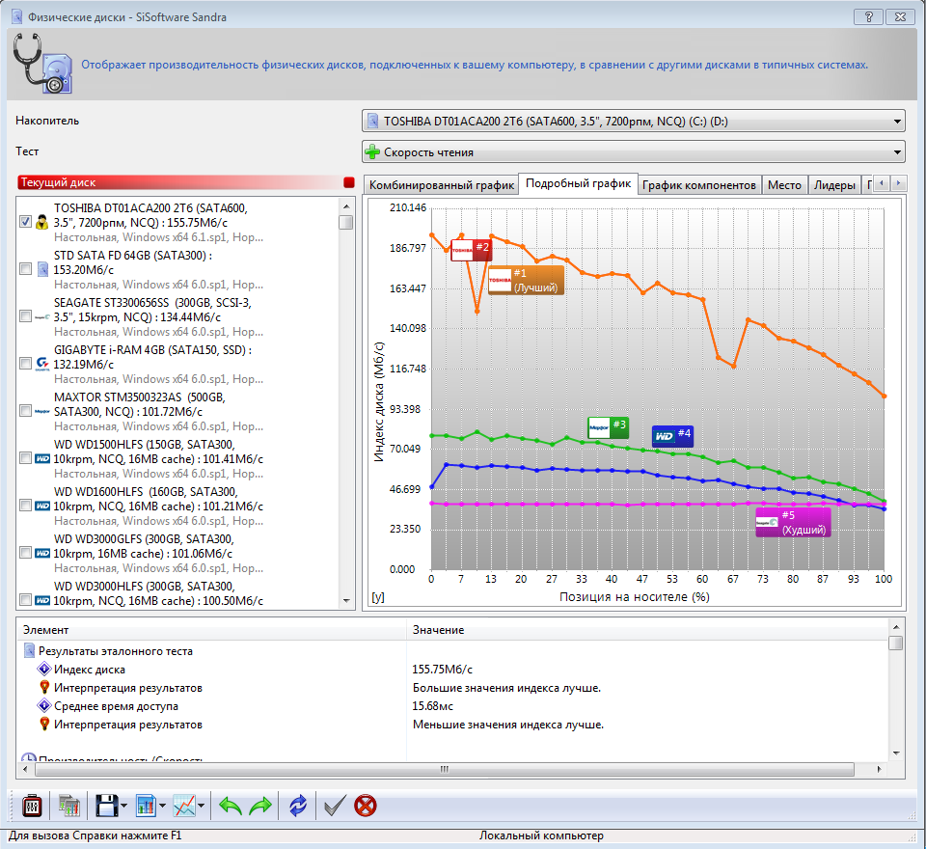Изучите подробный график (рис. 3.2.3) и график компонентов(рис. 3.2.4). Как видим в нашем случае скорость чтения тестируемого (текущего) диска составляет 155,75 Мб/с, а среднее время доступа 15 мс.

Исследуемый физический диск показал средние характеристики для своего рынка.

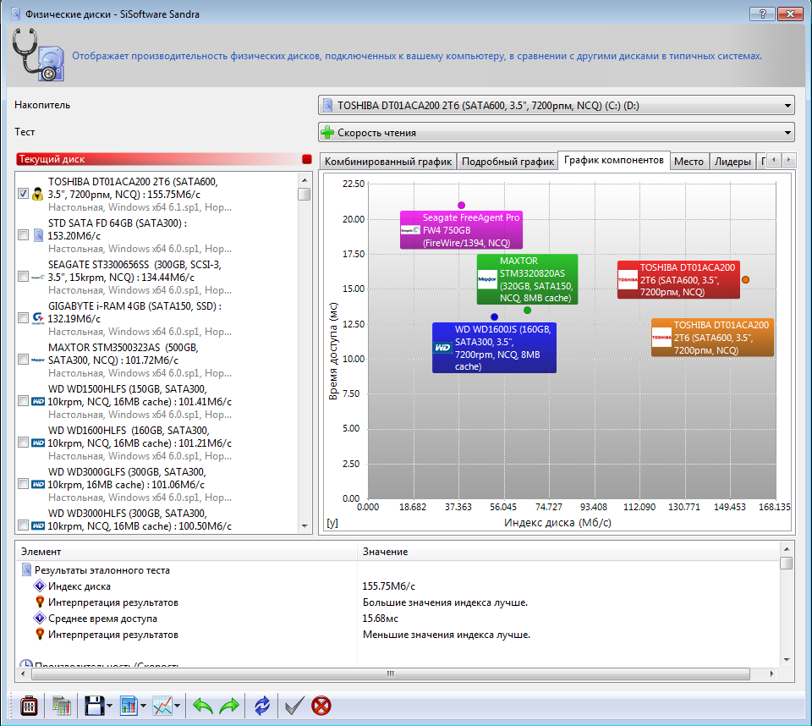

3.Запустите тест «Кэш и память».

Этот тест отображает скорость доступа к процессорным кэшам и подсистемам памяти в сравнении с другими компьютерами. Единицей измерения пропускной способности кэш/памяти является Гб/с, фактор скорости безразмерная величина. График отображает зависимость скорости передачи данных от величины блоков: чем меньше величина блоков, тем выше скорость передачи данных.

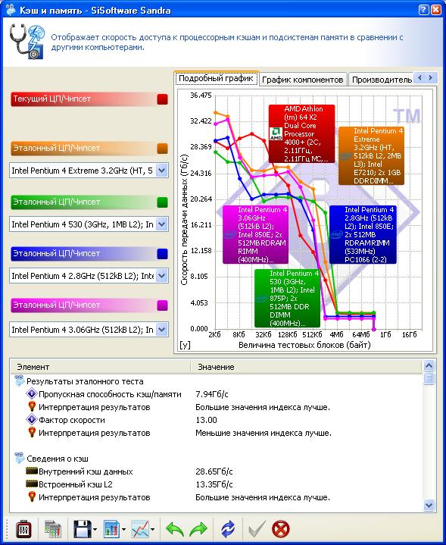

Рис. 3.2.5

Пропускная способность кэш/памяти 7,94 Гб/с, фактор скорости 13 (рис. 3.2.6).

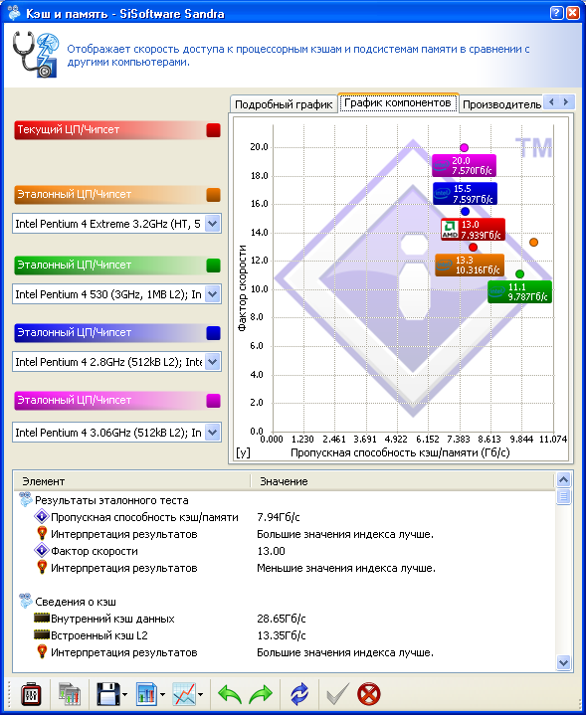

Рис. 3.2.6

1. Выполните тест «Файловые системы».

Данный тест отображает производительности файловых систем дисков, подключенных к компьютеру, в сравнении с подобными устройствами других типичных систем.

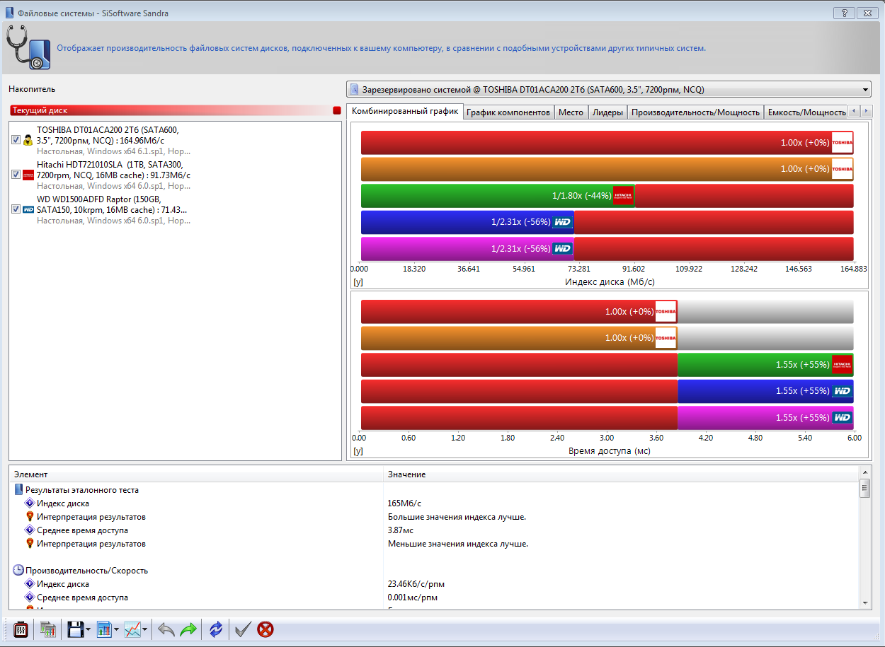

Протестировав диск, видим, что индекс диска (скорость диска) равен 165 Мб/с, а время доступа 7.87 мс.

При индексе диска, близком к эталонному, скорость доступа достаточно низкая.

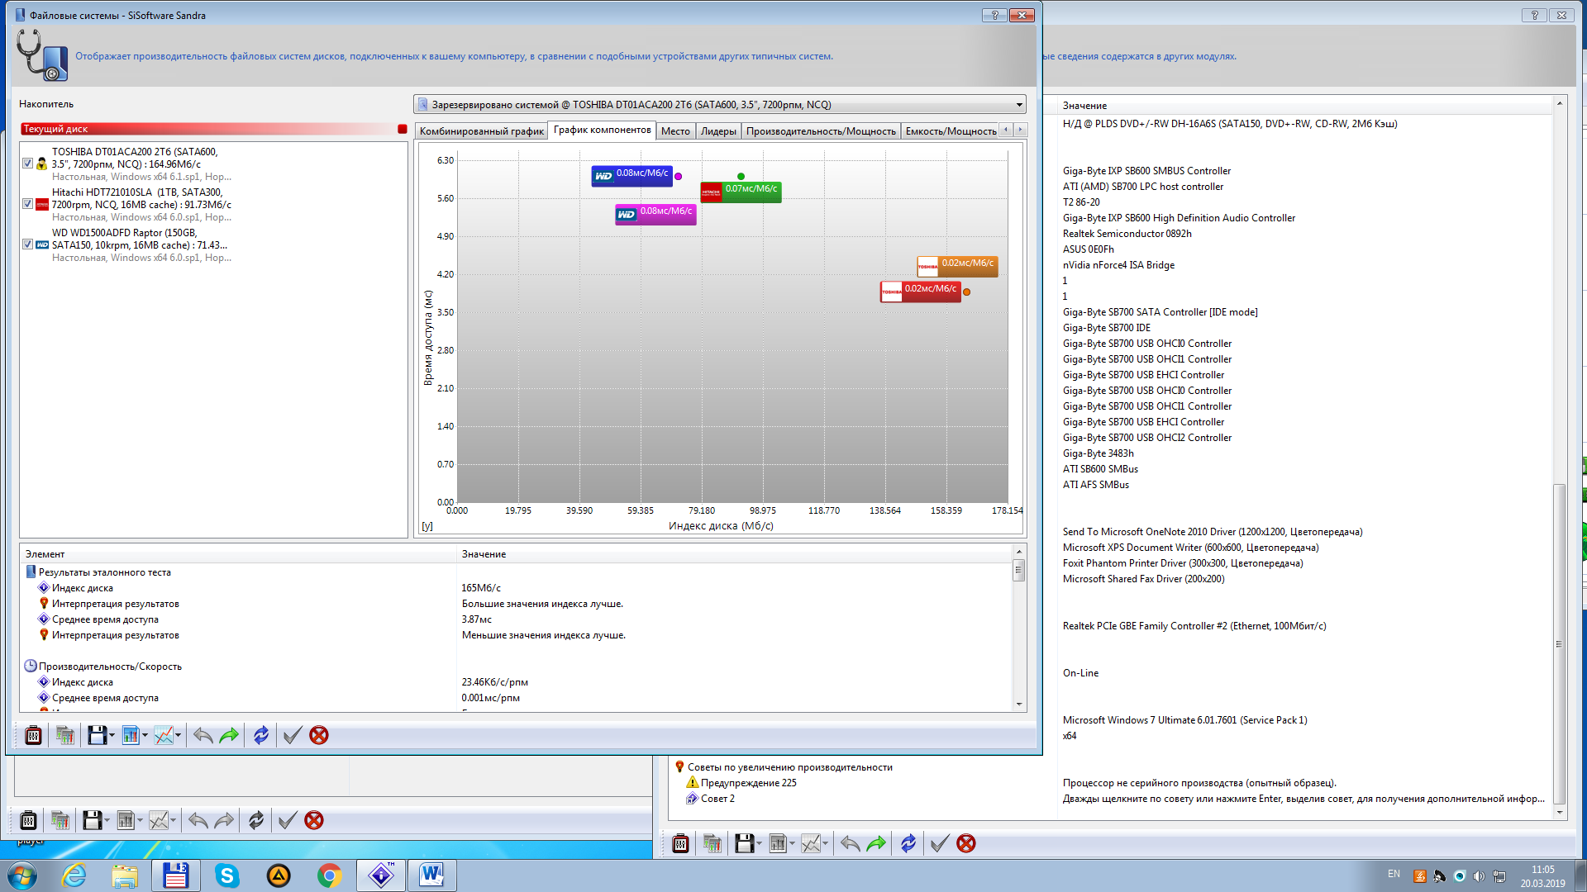

1. Перейдите на вкладку «Устройства» и выберите пункт «Информация о системе». Отобразится сводная информация о конфигурации вашего компьютера (рис. 3.2.9). Изучите ее.

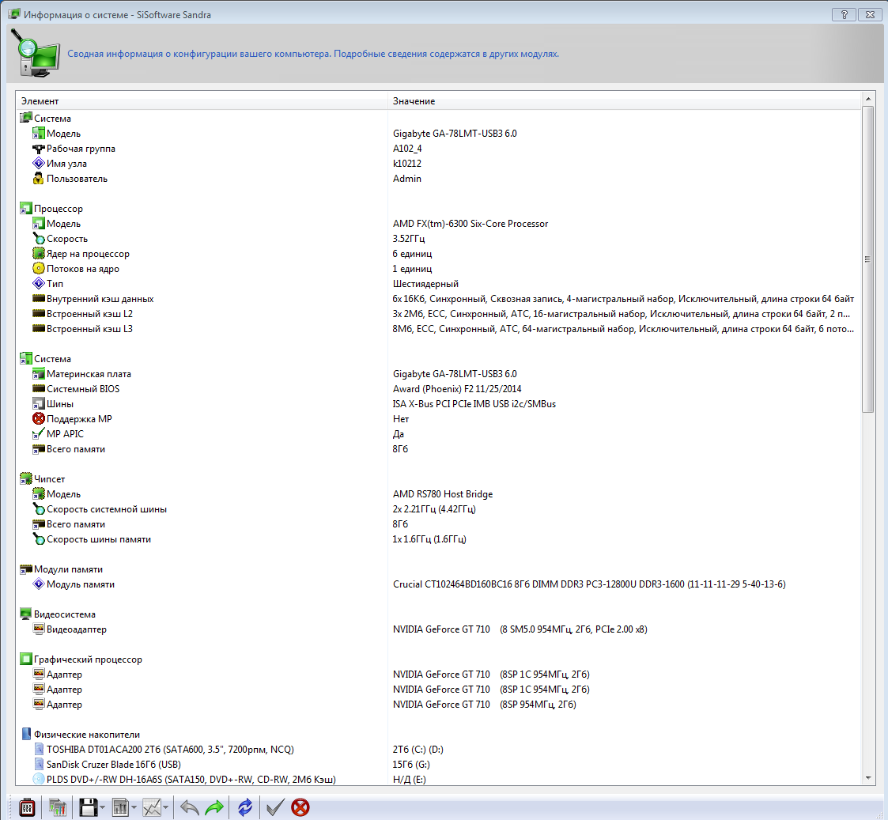

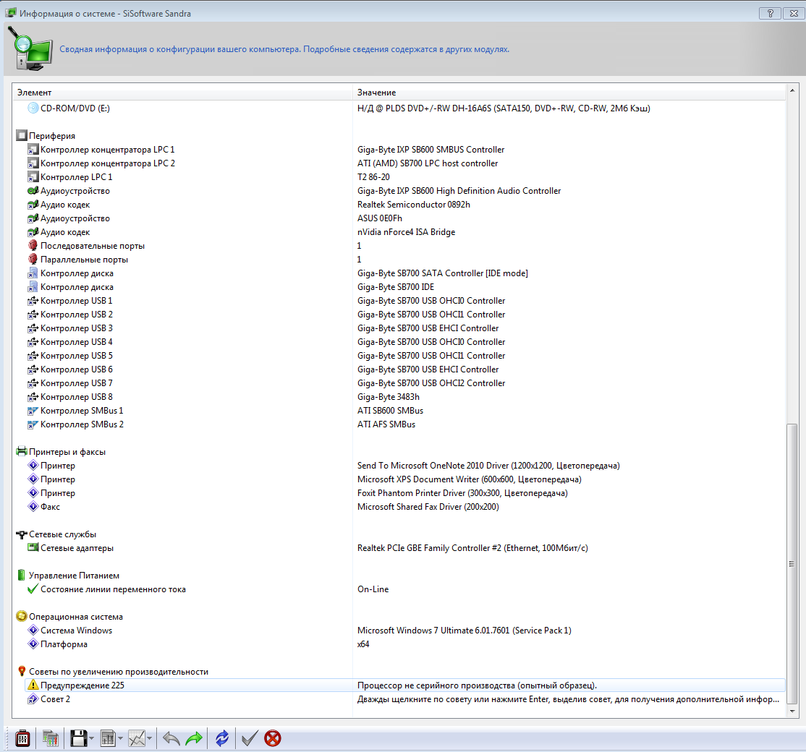

**Вывод:** оценили производительности вычислительных машин с помощью различных тестов в программе SiSoftware Sandra и получили базовые навыки сравнения производительности вычислительных машин.] 